Materia:Lab. Hardware Prof.Rodriguez German
alumno:luca tovar sanz

trabajo práctico n°5

“CPU”


1. ¿Qué es una Unidad Central de Procesamiento (CPU)?
Explica su función principal dentro de un sistema informático.

2. ¿Qué función cumple la Unidad de Control dentro de la CPU?
Indica qué tareas realiza y cómo coordina los elementos del procesador.

3. ¿Qué función cumple la Unidad Aritmético-Lógica (ALU)?
Menciona qué tipo de operaciones ejecuta.

4. ¿Qué son los registros del procesador y qué función unifican?
Explica su uso y por qué son importantes para el funcionamiento del procesador.

5. ¿Qué es una APU?
Define este tipo de unidad y comentá qué componentes integran.

6. ¿Qué es el Hyper-Threading?
Explica en qué consiste esta tecnología y cómo mejora el rendimiento.

7. ¿Qué es el Turbo Boost?
Comentá qué hace esta tecnología y en qué situaciones se activa.

8. ¿A qué se le llama Turbo Core (en procesadores AMD)?
Relaciona su función con la mejora del desempeño del CPU.

9. ¿Qué es el TDP de un procesador?
Explica qué indica este valor y cómo influye en la refrigeración del sistema.

10. ¿Qué significado tienen las siglas MIPS y MFLOPS?
Define cada uno y comentá qué aspecto del rendimiento del procesador mide.

11. Dibuja un croquis representativo de un CPU
Indicá las partes principales: Unidad de Control, ALU, Registros, Buses,

1)La Unidad Central de Procesamiento (CPU) es el componente más importante de una computadora, ya que se encarga de ejecutar todas las instrucciones de los programas.
Está formada principalmente por tres partes: la unidad de control, la unidad aritmético-lógica (ALU) y los registros.
La unidad de control dirige y coordina todas las operaciones del sistema, indicando qué hacer en cada momento.
La ALU realiza operaciones matemáticas (como sumas o restas) y lógicas (comparaciones).
Los registros son pequeñas memorias internas muy rápidas que guardan datos temporales.
La CPU trabaja siguiendo un ciclo llamado “buscar, decodificar y ejecutar” las instrucciones.
Primero obtiene la instrucción desde la memoria RAM, luego la interpreta y finalmente la ejecuta.

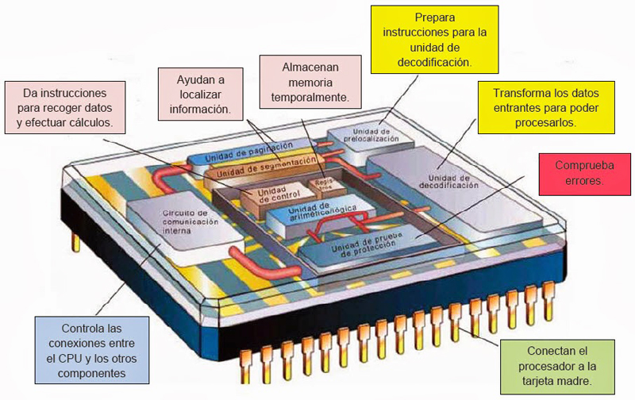

2)La Unidad de Control (UC) dirige y coordina todas las operaciones dentro de la CPU.
Se encarga de buscar las instrucciones en la memoria y decodificarlas para saber qué hacer.
Luego genera señales de control que indican a cada componente cómo actuar.
También sincroniza las operaciones usando el reloj del sistema.
Así asegura que todo el procesador funcione de manera ordenada y correcta.

3)La Unidad Aritmético-Lógica (ALU) es un componente fundamental de la CPU encargado de procesar datos mediante operaciones matemáticas y lógicas.
Su función principal es realizar cálculos y comparaciones que permiten ejecutar las instrucciones de los programas.
Trabaja en conjunto con la Unidad de Control, que le indica qué operación debe realizar.
Entre las operaciones aritméticas que ejecuta se encuentran la suma, resta, multiplicación y división.
También realiza operaciones lógicas como comparar valores (mayor que, menor que, igual a).
Además, ejecuta operaciones booleanas como AND, OR y NOT, utilizadas en decisiones dentro de los programas.
La ALU recibe los datos desde los registros de la CPU, los procesa y devuelve el resultado.
Estos resultados pueden almacenarse nuevamente en registros o enviarse a la memoria.
Su funcionamiento es muy rápido, permitiendo millones o miles de millones de operaciones por segundo.
En resumen, la ALU es la parte de la CPU que permite calcular, comparar y tomar decisiones lógicas en el procesamiento de la información.

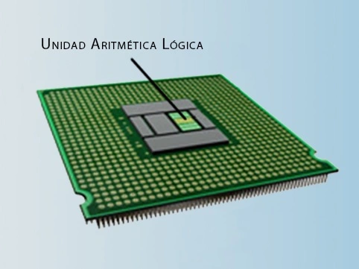

4)Los registros del procesador son pequeñas unidades de memoria ubicadas dentro de la CPU que almacenan datos e instrucciones de forma temporal.
Se caracterizan por ser extremadamente rápidos, mucho más que la memoria RAM, lo que permite acceder a la información casi de inmediato.
Su función principal es guardar los datos que la CPU está utilizando en ese preciso momento.
También almacenan instrucciones en ejecución, direcciones de memoria y resultados parciales de operaciones.
Existen distintos tipos de registros, como el contador de programa (PC), el registro de instrucción (IR) y los registros de propósito general.
El contador de programa indica la dirección de la próxima instrucción a ejecutar.
El registro de instrucción guarda la instrucción actual que se está procesando.
Los registros de propósito general se usan para operaciones y almacenamiento temporal de datos.
Gracias a los registros, la CPU puede reducir el tiempo de acceso a la información y mejorar su rendimiento.
En resumen, son esenciales porque permiten que el procesador trabaje de forma rápida, eficiente y organizada.

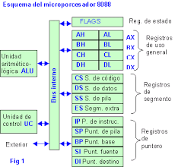

5)Una APU es un procesador que integra en un solo chip la CPU y la GPU.
Permite que ambas unidades trabajen juntas de forma más rápida y eficiente.
Incluye un controlador de memoria que gestiona el uso de la RAM compartida.
Reduce la necesidad de una placa de video dedicada en tareas básicas.
Es una solución más económica, compacta y de bajo consumo energético.
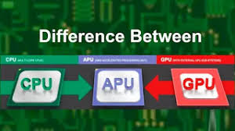

6)El Hyper-Threading es una tecnología de Intel que permite que cada núcleo físico del procesador ejecute dos hilos de procesamiento al mismo tiempo, creando núcleos lógicos adicionales. Esto se logra duplicando partes internas del núcleo, como los registros, mientras comparten otros recursos como la ALU y la caché. Gracias a esto, el procesador puede alternar rápidamente entre tareas y aprovechar mejor los momentos en los que una tarea queda en espera. El resultado es un mejor uso del CPU y mayor rendimiento, especialmente en programas multitarea o diseñados para trabajar con varios hilos. Aunque no reemplaza a tener más núcleos físicos, sí mejora notablemente la eficiencia general del sistema.
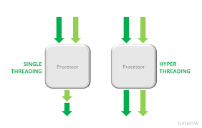

7)El Turbo Boost es una tecnología de Intel que aumenta automáticamente la velocidad del procesador. Se activa cuando se ejecutan tareas exigentes que requieren más rendimiento. Funciona solo si hay margen de temperatura y energía disponible. Permite que el CPU responda más rápido sin intervención del usuario. Luego, vuelve a la velocidad normal para evitar sobrecalentamiento.
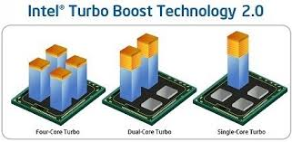

8)El Turbo Core es una tecnología de AMD que aumenta automáticamente la velocidad de algunos núcleos del procesador. Se activa cuando hay tareas exigentes y no todos los núcleos están en uso. Aprovecha el margen de temperatura y energía para subir la frecuencia. Esto mejora el rendimiento en programas que usan pocos núcleos. Luego, vuelve a la velocidad normal para mantener la estabilidad.

9)El TDP (Thermal Design Power) es el valor que indica la cantidad de calor que un procesador debe disipar durante su funcionamiento normal, medido en watts. Sirve como guía para elegir un sistema de refrigeración adecuado, ya que el disipador debe poder manejar ese nivel de calor. No representa el consumo máximo real, sino un promedio bajo carga típica. Un TDP alto requiere mejor ventilación o refrigeración más potente para evitar sobrecalentamiento y mantener el rendimiento estable.
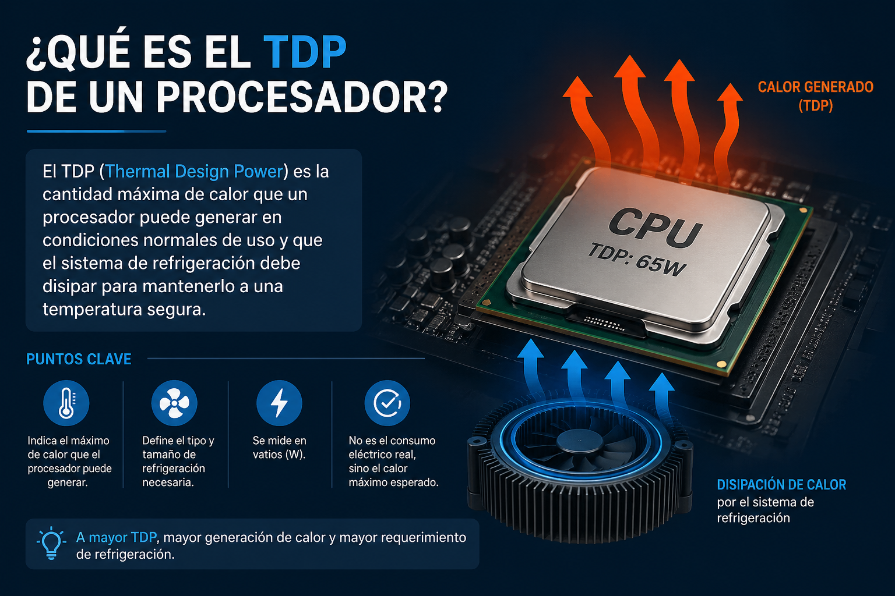

10)MIPS significa “millones de instrucciones por segundo” y mide cuántas instrucciones simples ejecuta el procesador.
Sirve como referencia del rendimiento general, aunque no tiene en cuenta la complejidad de las tareas.
MFLOPS significa “millones de operaciones de punto flotante por segundo” y mide cálculos con números decimales.
Es clave en tareas como gráficos, simulaciones y cálculos científicos.
Ambos son indicadores del rendimiento del CPU, pero miden aspectos diferentes.

11)


